**第一步：登陆安阳市公共资源交易中心网站**

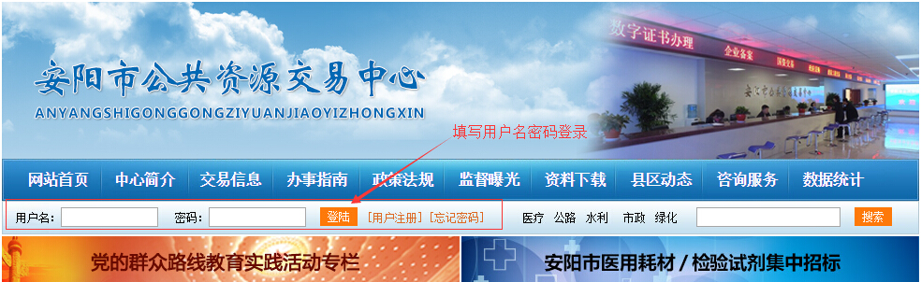

**第二步：进入意向项目，下载项目相关文件**

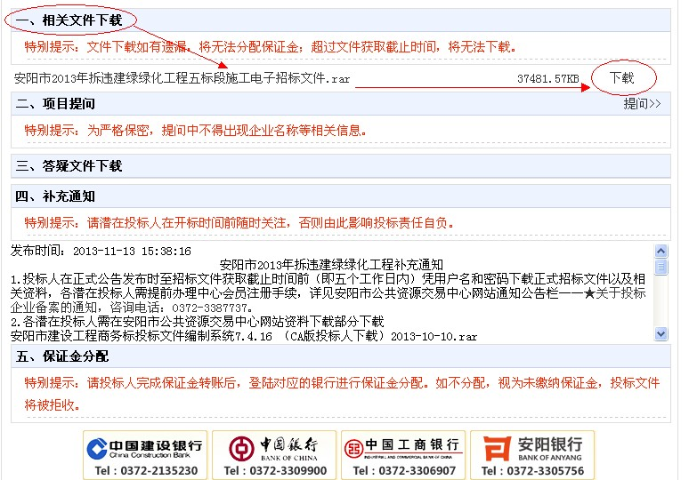

**第三步：找到您将保证金转入的银行，点击银行图标，进入投标保证金管理系统**

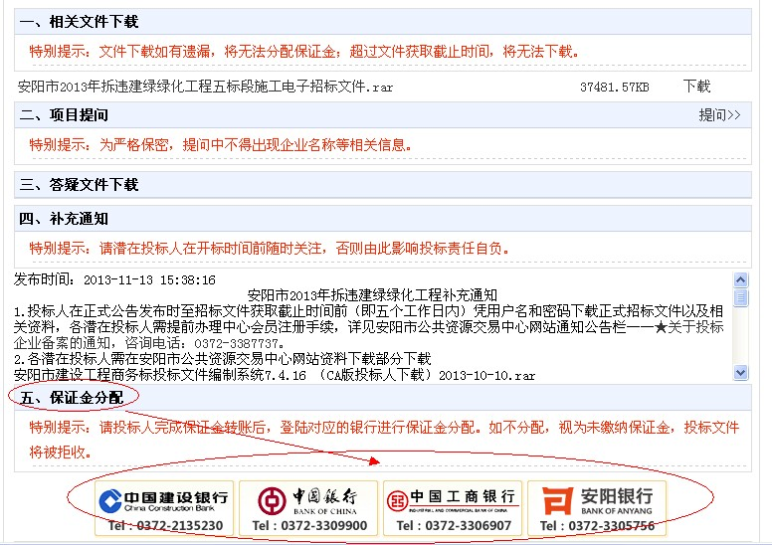

**第四步：登陆银行投标保证金系统**

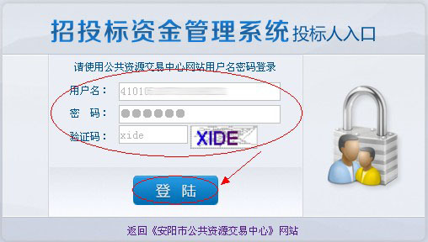

**第五步：核对项目信息，在下方列表中选择您需要参与的标段，点击其右侧按钮“我要分配”**

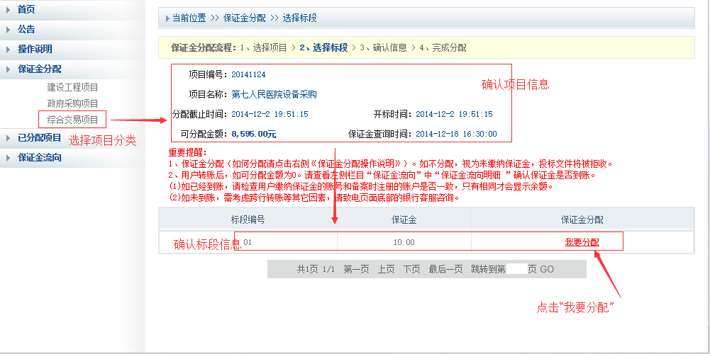

**第六步：确认信息，选择后点击“分配”按钮，弹出分配信息确认窗口，再次确认无误后，点击“确定分配”**

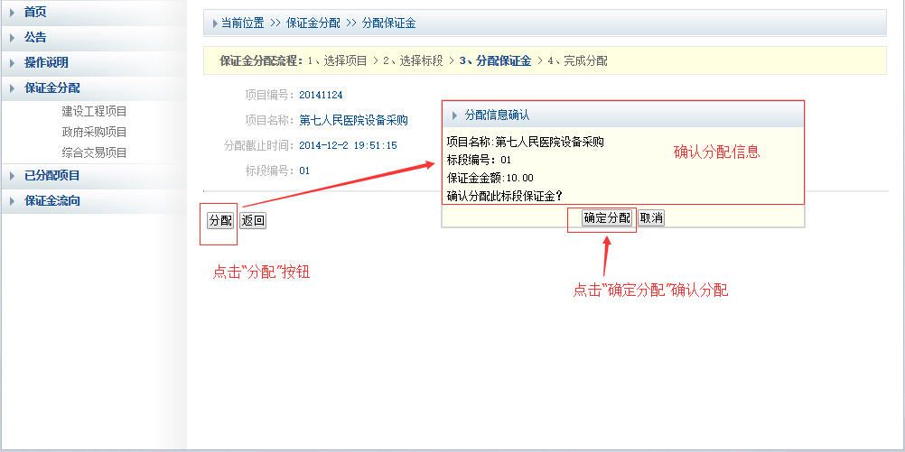

**完成分配：点击“确定分配后”，当弹出窗口提示您分配成功时，完成一次分配。**

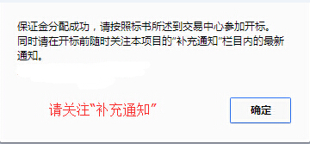

**查看分配记录：在页面左侧菜单中，展开“已分配标段”，点击对应项目类型，即可查看项目类型下您所有的投标记录**

